ГО ЧС МР Калтасинский район Республики Башкортостан

С наступлением сильных холодов в приемные отделения больниц все чаще попадают люди с симптомами обморожений

Обморожения возникают в холодное зимнее время при температуре окружающей среды ниже минус 10

При длительном пребывании вне помещения, особенно при высокой влажности и сильном ветре, обморожение можно получить осенью и весной при температуре воздуха выше нуля
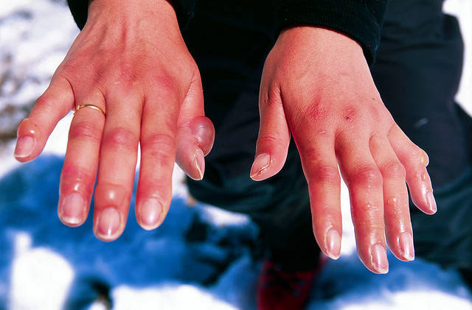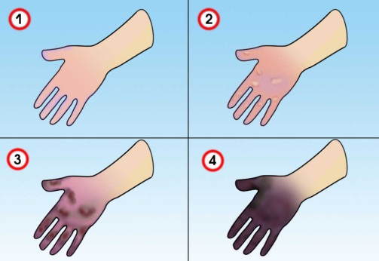
Признаки:
- Обморожение 1 степени - пораженный участок кожи бледный, после согревания покрасневший, развивается отек;
- Обморожение 2 степени – первые признаки совпадают с признаками обморожения 1 степени, однако, в первые дни образуются пузыри, наполненные прозрачным содержимым;
- Обморожение 3 степени - в первые дни образуются пузыри, наполненные кровяным содержимым, дно их сине-багровое, нечувствительное. Происходит гибель всех элементов кожи с образованием рубцов;
- Обморожение 4 степени – омертвевают все мягкие ткани, нередко поражаются кости и суставы. Поврежденный участок резко синюшный, отек развивается сразу после согревания. Происходит омертвение (гангрена) тканей.
Ваши действия
- Уберите пострадавшего с холода;
- Закройте сухой термоизолирующей повязкой для уменьшения скорости отогревания;
- Согревайте только неотмороженные участки тела;
- Дайте пострадавшему обильное тёплое и сладкое питьё;
- Дайте пострадавшему обезболивающую таблетку;
- Вызовите «Скорую помощь» или отвезите пострадавшего в больницу, где ему будет оказана квалифицированная помощь, от своевременности которой во многом зависит исход выздоровления.

